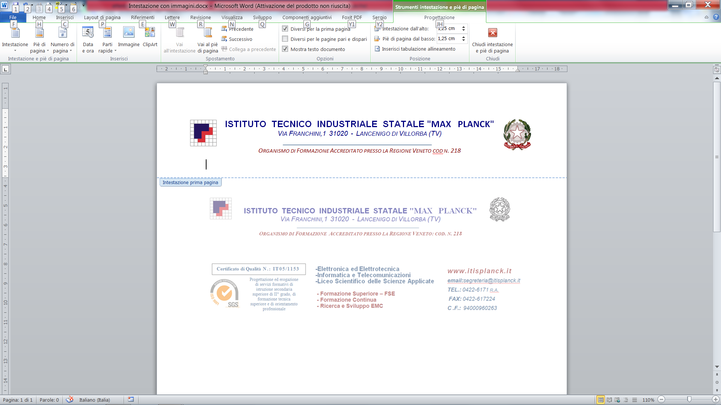

Visti  
Il Piano dell’Offerta Formativa deliberato dal Collegio Docenti e approvato dal Consiglio d’Istituto

dell’ ITIS “MAX PLANCK”   
 Le convenzioni tra le aziende e l’Istituto e le documentazioni rilasciate dalle aziende presso le quali si   
sono svolte le attività di formazione

Il Dirigente Scolastico

**Rilascia**

**all’alunno/a andrea cestaro 5DAR**

Il presente  
 ATTESTATO DI PARTECIPAZIONE  
 AL PROGETTO IN PCTO   
 TRA ISTITUTO SCOLASTICO E AZIENDA

**Tenutosi presso pinco**

Dal 09-02-2022 al 09-02-2022

FINALIZZATO ALLA CONOSCENZA DEI PROCESSI

LAVORATIVI E DELLE MODALITA’ ORGANIZZATIVE

PROPRIE DELL’ AMBIENTE DI LAVORO OSPITANTE

|  |  |  |  |  |  |  |
| --- | --- | --- | --- | --- | --- | --- |
| Treviso, 09-02-2022 |  | IL TUTOR SCOLASTICO  …………………………  (fabio biscaro) |  | IL TUTOR AZIENDALE  …………………………  (roberto olivotto) |  | **Il Dirigente Scolastico**    **Emanuela POL** |

………………………………. ………………………………